linux下的OllyDbg --- EDB

在windows下做过反汇编的人，估计都认识ollydbg这样软件。没错，ollydbg是window下做破解软件和反汇编软件人士的利器。现在介绍一个和ollydbg一样的软件，但它是在linux下运行的 --- EDG。

这个软件的作者本来是个软件反汇编人士，在windows下经常反汇编各种没有开源的软件。但是苦于在linux没有这方面类似的软件（这就是linux下的好处，因为大多软件都开源了，所以也没什么人需要去反汇编这些软件，哈哈），作者就自己亲自写了一个，并且还开了源。

软件使用了QT4.5以上和boost1.35以上版本来编译。

现在来看下这个软件的几个截图：

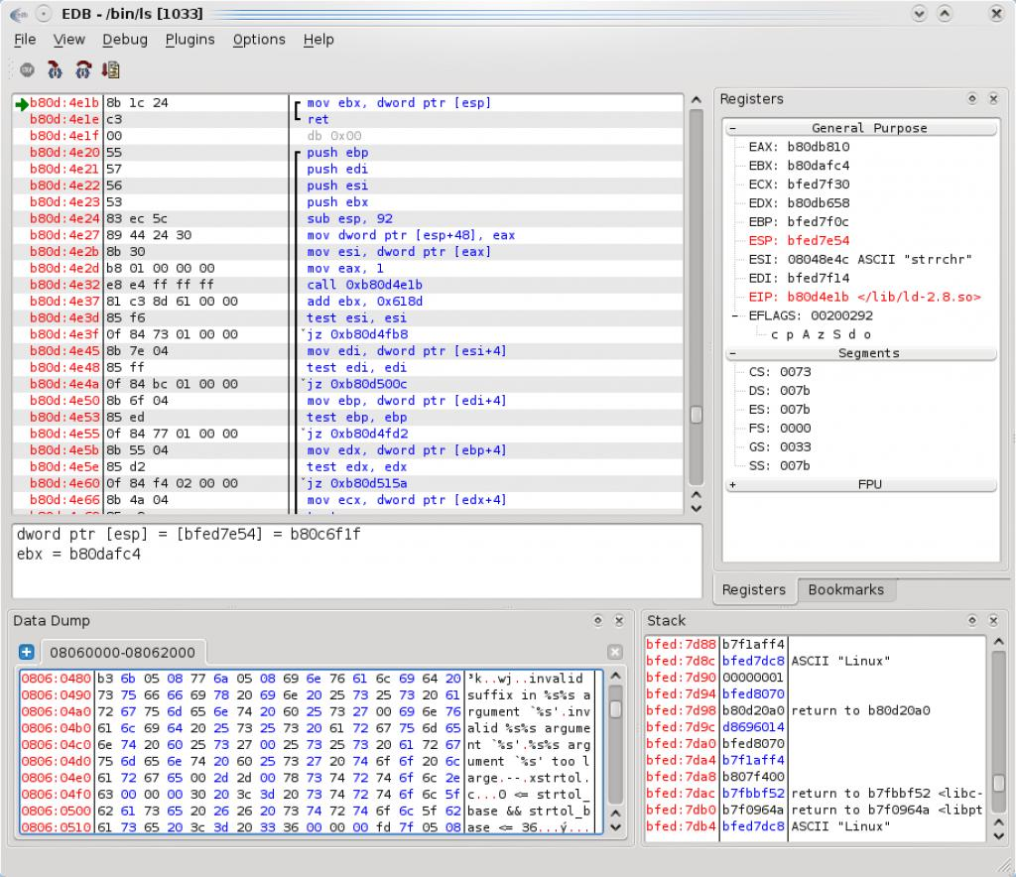

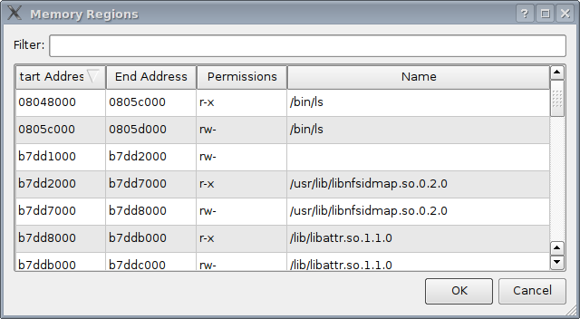

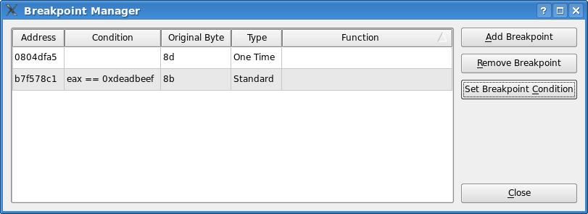

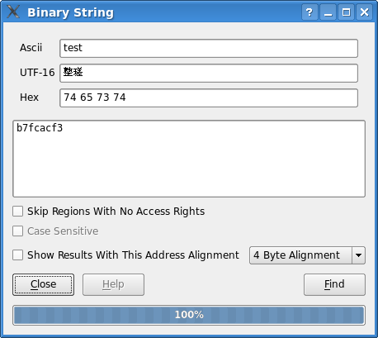

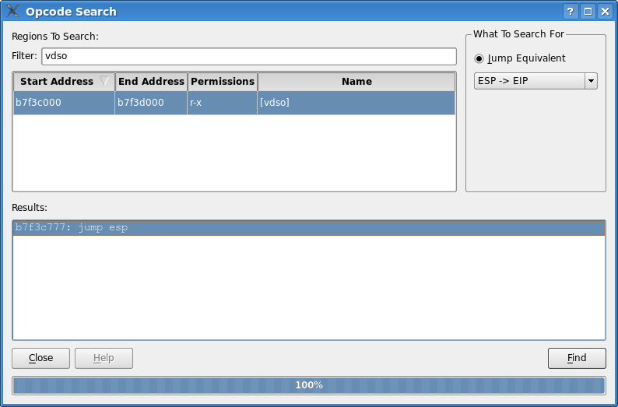

想要做linux下的反汇编程序的就用得上这个软件了，但是，我觉得这个软件的最大好处就是开源，那么你就可以知道别人是怎么制作这款反汇编的程序的，毕竟linux下那么多软件都是开源的，反汇编就显得不是那么必须。

想进一步了解这款软件，并下载，可以到软件的主页上了解：

http://www.codef00.com/projects.php